**Qué es la Neumática Industrial**

La **neumática industrial** es un término tecnológico que se centra en el **estudio y la aplicación del gas presurizado** como medio de transferencia de energía utilizado para facilitar el movimiento mecánico.

En un lugar fijo, como una fábrica, la instalación está conectada por tuberías para distribuir **aire comprimido** a herramientas estacionarias, maquinaria de la línea de montaje, sistemas de limpieza entre otras más.

El aire comprimido es el medio más utilizado en comparación con otros fluidos tóxicos necesarios para la transferencia de energía a través de la hidráulica – el aire comprimido no supone ningún peligro para la salud o el medio ambiente en caso de fuga – por no mencionar el hecho de que el aire ambiente es gratuito.

**Cómo funciona la neumática industrial**

Por su naturaleza, el aire es fácilmente compresible, por lo que los **sistemas neumáticos** tienden a absorber golpes excesivos, una característica útil en algunas aplicaciones. La mayoría de los sistemas neumáticos trabajan a una presión de aproximadamente 100 psi, una pequeña fracción de los 3,000 a 5000 psi que algunos sistemas hidráulicos soportan.

Como tal, la neumática se utiliza generalmente cuando se trata de cargas mucho más pequeñas. Pero en algunos círculos está más de moda referirse a ella como un tipo de **control de automatización industrial.**

Un **sistema neumático** generalmente utiliza un**compresor de aire** para reducir el volumen de aire, aumentando así la presión del gas. El gas presurizado viaja a través de **mangueras neumáticas** y es controlado por **válvulas** en el camino al **actuador**.

El suministro de aire en sí debe ser filtrado y monitoreado constantemente para mantener el sistema operando eficientemente y los diferentes componentes funcionando correctamente. Esto también ayuda a asegurar una larga vida útil del sistema.

En los últimos años, el control disponible en los sistemas neumáticos (gracias a la electrónica y a los componentes avanzados) ha aumentado mucho. Donde antes los sistemas neumáticos no podían competir con muchos sistemas electrónicos de automatización comparables, hoy en día la tecnología está experimentando un renacimiento.

**Qué es un sistema de control neumático**

Cuando hablamos de **control neumático industrial** o de un **sistema de control neumático**, simplemente estamos hablando de un dispositivo mecánico o una serie de dispositivos que utilizan aire comprimido para realizar una tarea en particular.

Los dispositivos neumáticos portátiles y/o autónomos de menor tamaño pueden depender de gases comprimidos contenidos en el **cilindro** que pueden incluir nitrógeno libre de oxígeno.

Cuando se utilizan gases OFN u otros gases suministrados por el cilindro, se deben de tener las precauciones de ventilación adecuadas.

En la neumática industrial se suele utilizar el aire como medio de gas porque el aire es muy abundante y puede ser fácilmente expulsado a la atmósfera después de completar la tarea asignada. Además, el sistema neumático es menos costoso de construir. Es por ello que en el sistema neumático simplemente se utiliza el aire para transmitir energía.

El aire tiene mayor suministro en todas partes. Cuando el aire se comprime, se puede utilizar para realizar trabajos.

Además de los controles neumáticos y los sistemas de control neumático, la energía neumática se utiliza con frecuencia en aplicaciones familiares como:

* Frenos de aire en una amplia variedad de vehículos de transporte, incluyendo trenes
* Una pistola de clavos neumática de carpintero o llaves eléctricas usadas por los mecánicos de automóviles.
* Sistemas de control HVAC (calefacción, ventilación y aire acondicionado )
* Martillos neumáticos utilizados por el personal de la construcción u otros equipos de trabajo
* Órganos tubulares
* Estructuras inflables
* Correo neumático u otros sistemas de entrega de documentos
* Máquinas de ejercicio
* Compresores de aire de inflado de neumáticos en la gasolinera.

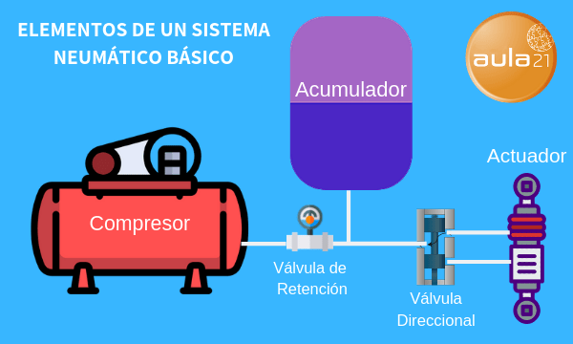

**¿Cuáles son los elementos de un sistema neumático industrial?**

Los **componentes o elementos básicos de un sistema neumático industrial** son casi universales, a pesar de la gran variedad de especificaciones disponibles para las unidades individuales. A continuación se detalla cuales son los componentes básicos que forman parte de cada sistema neumático:

**Compresor**

Bomba que comprime el aire, lo eleva a una presión más alta y lo lleva al sistema neumático (a veces, también se puede utilizar para generar un vacío).

**Válvula de retención**

La válvula unidireccional  permite la entrada de aire presurizado en el sistema neumático, pero  evita el reflujo (y la pérdida de presión) en el compresor cuando éste se detiene.

**Acumulador**

Almacena el aire comprimido, evitando sobre presiones y aliviando el ciclo de trabajo del compresor.

**Válvula direccional**

Controla el flujo de aire presurizado desde la fuente hasta el puerto seleccionado. Algunas válvulas permiten el escape libre del puerto no seleccionado. Estas válvulas pueden ser accionadas manual o eléctricamente (las válvulas típicamente provistas en los primeros kits usan solenoides dobles para cambiar la dirección de la válvula, basándose en las señales de entrada del sistema de control).

**Actuador**

Convierte la energía almacenada en el aire comprimido en movimiento mecánico. En la imagen de arriba se muestra un pistón lineal. Las herramientas alternativas incluyen actuadores rotativos, herramientas de aire, vejigas de expansión, etc.

**¿Cuáles son las aplicaciones de la neumática? Ejemplos**

Los **sistemas de neumática industrial**se utilizan desde hace muchos años en los procesos de producción. Como tal ha adquirido un lugar preferente en la industria moderna. La neumática es la tecnología de potencia de fluidos que más se aplica en las diferentes industrias.

En el sistema neumático, el aire comprimido actúa como medio de trabajo y de control.

Cada vez más, la **neumática** se está utilizando de formas interesantes que habrían sido impensables hace una o dos décadas. En aplicaciones creativas, desde la **robótica** hasta los **músculos neumáticos** que se contraen cuando se activan sin necesidad de actuadores, como lo hacen los músculos biológicos.

Por su parte, la neumática industrial está en constante evolución, mostrando no sólo la creatividad de la comunidad de ingenieros, sino también la flexibilidad y adaptabilidad inherentes a esta importante tecnología.

En definitiva, su uso más común se ha extendido a industrias tales como: industrias manufactureras, industria del automóvil, fabricantes de máquinas herramienta y fabricantes de electrodomésticos. Igualmente, se aplica en industrias de procesamiento, como la química, petroquímica, alimentaria, textil, papel, etc.

Entre sus aplicaciones más comunes dentro de los procesos productivos se utiliza con frecuencia en:

* Lavado de coches
* Accionar actuadores lineales y rotativos.
* Abrir y cerrar las puertas.
* Sistemas de ensayo
* Maquinaria para plásticos
* Estaciones petrolíferas
* Sistemas de refrigeración
* Equipos de manipulación de materiales
* Equipos médicos y operaciones de control lógico.
* En martillos y tuercas de martillos.
* En operaciones de máquinas herramienta.
* En procesos de conformado de metales.
* En el sistema de frenos de automóviles, vagones de ferrocarril, vagones de metro etc.
* Prensas de impresión.

**Ventajas de los sistemas neumáticos**

Los **sistemas neumáticos** se han instaurado con fuerza en la industria para el accionamiento de máquinas automáticas, debido a las diversas ventajas que aportan a los procesos productivos en las empresas.  A continuación se describen las más destacadas.

**Alta efectividad**

Hay un suministro ilimitado de aire en la atmósfera para producir aire comprimido. También existe la posibilidad de almacenar el aire en grandes volúmenes. El uso de aire comprimido no está limitado por la distancia, ya que se puede transportar fácilmente a través de tuberías.

Después de su uso, el aire comprimido puede ser liberado directamente a la atmósfera sin necesidad de ser procesado.

**Alta durabilidad y fiabilidad**

Los componentes del sistema neumático son duraderos y no se pueden dañar fácilmente. En comparación con los componentes electromotrices, los componentes neumáticos son más duraderos y fiables.

**Diseño simple**

El diseño de los componentes del sistema de control neumático es relativamente simple. Por lo tanto, son más adecuados para su uso en sistemas de control automático sencillos. Existe la posibilidad de elegir entre movimientos como el movimiento lineal o el movimiento rotativo angular con velocidades de trabajo simples y variables de forma continua.

**Alta adaptabilidad a ambientes agresivos**

En comparación con los elementos de otros sistemas, el aire comprimido se ve menos afectado por las altas temperaturas, el polvo, los ambientes corrosivos, etc. Por lo tanto, son más adecuados para entornos difíciles.

**Aspectos de seguridad**

La neumática industrial es más segura que los sistemas electromotrices porque pueden trabajar en ambientes inflamables sin causar fuego o explosión. Aparte de eso, la sobrecarga en el sistema neumático sólo conduce al deslizamiento o a la interrupción del funcionamiento.

A diferencia de los componentes del sistema electromotriz, los componentes del sistema neumático no se queman ni se sobrecalientan cuando se sobrecargan.

**Fácil selección de velocidad y presión**

Las velocidades de movimiento rectilíneo y oscilante de los sistemas neumáticos son fáciles de ajustar y están sujetas a pocas limitaciones. La presión y el volumen del aire comprimido se pueden ajustar fácilmente con un regulador de presión.

**Respetuoso con el medio ambiente**

El funcionamiento de los sistemas neumáticos no produce contaminantes. Esta tecnología no contamina el medio ambiente y con un tratamiento adecuado del aire de escape se pueden instalar de acuerdo con los estándares de seguridad y medio ambiente.

Por lo tanto, los sistemas neumáticos pueden funcionar en entornos que exigen un alto nivel de limpieza. Un ejemplo son las líneas de producción de circuitos integrados.

**Económico**

Los componentes del sistema de control neumático no son caros, los costes de los sistemas neumáticos son bastante bajos. Además, como los sistemas neumáticos son muy duraderos, el coste de mantenimiento es significativamente menor que el de otros sistemas.

**Inconvenientes de los sistemas neumáticos**

Aunque la neumática industrial, como hemos visto anteriormente, tiene muchas ventajas, también está sujeta a diferentes limitaciones en su uso en los sistemas de producción. Estas limitaciones se indican a continuación.

**Precisión relativamente baja**

Los sistemas de control neumático están alimentados por la fuerza del aire comprimido, por lo que su funcionamiento está sujeto al volumen del aire comprimido. Como el volumen de aire puede cambiar cuando se comprime o se calienta, el suministro de aire al sistema puede no ser exacto, causando una disminución en la precisión general del sistema.

**Baja carga**

Los cilindros utilizados en los sistemas neumáticos no son muy grandes, por lo que un sistema neumático no puede accionar cargas demasiado pesadas.  
El aire comprimido debe ser procesado antes de su uso para asegurar la ausencia de vapor de agua o polvo.

De lo contrario, las partes móviles de los componentes neumáticos pueden desgastarse rápidamente debido a la fricción.

**Velocidad de movimiento desigual**

El aire se puede comprimir fácilmente, por lo que las velocidades de movimiento de los pistones son relativamente desiguales.

**Ruido**

El ruido se produce normalmente cuando el aire comprimido se libera de los componentes neumáticos.

Si damos respuesta a la **definición de neumática,** podemos decir que tanto en el campo de la ciencia como en el tecnológico están vinculados al uso de aire y gases para generar presión en diversas aplicaciones. Seguro que en varios ocasiones te has preguntado **qué es la neumática.** Hablamos de neumática como la tecnología que hace **uso del gas** (*en su mayoría aire comprimido*) como modo de transmisión de la energía con la finalidad de mover y hacer funcionar máquinas y mecanismos; por tanto podemos decir que la neumática se sirve solo el aire comprimido con el fin de **generar movimiento propiciado por la energía del aire.** El origen de la neumática se remonta al 2500 a.c con utilización de muelles de soplado y posteriormente fue en el mundo griego hace ya más de 20 siglos cuando se construyó un camión neumático que comprimía el aire de los cilindros. Ya en el siglo XIX, en la industria, se comienza a utilizar el aire comprimido de forma continuada. Desde herramientas neumáticas, instalaciones de redes de aire, compresores, etc son un ejemplo de estas aplicaciones.

## ¿Qué es la neumática?

Como explicamos con anterioridad, la neumática es un término que responde al estudio y la aplicación del gas o aire como medio transportador de la **energía neumática,** la cual es utilizada para facilitar el movimiento mecánico en el sector industrial.  
En la industria la neumática industrial se muestra en instalaciones creadas por tuberías para distribuir aire comprimido en a herramientas, máquinas de la misma línea de montaje, ect. Si algo podemos destacar es que el uso de la *neumática no supone un riesgo para salud* además del coste gratuito de su propio uso.

## ¿Cómo se componen los sistemas neumáticos?

Los sistemas neumáticos hacen uso de la presión y volumen generado por un [compresor de aire](https://suministrointec.com/11-compresores) y lo transforman mediante el uso de cilindros y motores en movimientos rectilíneos y de giro con la finalidad última de poder automatizar todos tipo de máquina en el sector industrial. Si hablamos de los subsistemas que componen los sistemas neumáticos podemos destacar los siguientes:

1- Compresor de aire. Toma el aire ambiente y le incrementa su presión.  
2- Motor del compresor. Encargado de hacer trabajar al compresor.  
3- Manómetro.  
4- Presostato.  
5- Válvula anti-retorno.  
6- Válvula de seguridad.  
7- Depósito o sistema de almacenamiento neumático. Tiene por objetivo mejorar el comportamiento y eficiencia del sistema.  
8- Válvula de seguridad.  
9- Secador de [aire comprimido.](https://suministrointec.com/1103002-secadores-aire-comprimido)  
10- Filtros de línea  
11- Red de aire comprimido para transportar el aire hasta el punto necesitado.

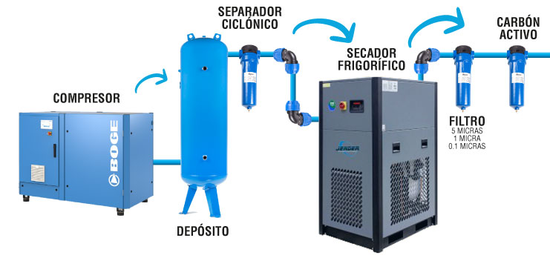

### Ventajas y desventajas de los sistemas neumáticos

Si valoramos la eficiencia y eficacia de los sistemas neumáticos, podemos definir una sería de ventajas y desventajas de las **estructuras neumáticas,** entra las que destacamos las siguientes:  
  
A Ventajas:  
· Utiliza el aire como fuente de energía, tratándose de una fuente abundante, transportable, almacenable y resistente a modificaciones de temperatura.  
· Bajo coste de implementación.  
· Podemos definirla como una **tecnología segura,** limpia y antideflagrante puesto no genera chispas, no puede provocar incendios, y no ofrece riesgo eléctrico, etc.  
· Los elementos que forman un sistema neumático, son simples y de fácil comprensión, lo que permite diseñar sistemas neumáticos con gran facilidad.  
· Trabajo a alta.  
· Permite sistemas con movimientos rápidos, precisos y de gran complejidad. Pudiéndose controlar las fuerzas de manera sencilla.  
· Aguanta bien las sobrecargas y si existen riesgos el sistema se paraliza.  
  
B. Desventajas  
· Hablamos de una tecnología que requiere de otra maquinaria y equipos para su funcionamiento.  
· Sistema de funcionamiento ruidoso, ya que el aire comprimido sale expulsado al exterior una vez utilizado.  
· Tecnología algo más costosa que la tecnología eléctrica.

## ¿Cómo se produce la energía neumática?

Como hemos comentado con anterioridad para la producción de la energía neumática se requiere de un compresor de aire que eleva la presión del aire al valor de trabajo deseado para ser transportada por los circuitos neumáticos aunque previamente quedaría depositada.  
  
Este tipo de herramienta compresora que puede ser tanto de pistón, tornillo, scroll y paletas (este último casi en desuso), funciona absorbiendo el aire a presión ambiental a través de un sistema de limpieza y filtrado del aire para devolver el aire con la presión deseada.  
  
El **proceso de producción de energía neumática** puede clasificarse en tres fases diferenciadas:  
1- La eliminación de partículas gruesas.  
2- El secado del aire.  
3- La preparación final del aire.  
  
En el compresor, el aire alcanza una temperatura elevada, por lo que es necesario montar un depósito donde el aire reducirá la alta temperatura y justo a posteriori se montará un secador frigorífico.  
  
Para calcular el aumento de temperatura en el calentamiento utilizamos la siguiente fórmula:  
T2=T1*( 2 𝑃 1 ) 𝑘 −1 𝑘 Siendo:  
T1 = temperatura del aire de entrada al compresor en grados kelvin.  
T2 = temperatura del aire a la salida del compresor en grados kelvin.  
P1 = presión del aire a la entrada del compresor en bar.  
P2 =presión del aire a la salida del compresor en bar. k = 1,38 a 1,4.  
  
La refrigeración del aire en compresores pequeños se consigue con aletas de refrigeración montadas en los cilindros que se encargan de irradiar el calor y en los compresores de mayor volumen y potencia, se hace uso de un sistema de refrigeración por circulación de agua en circuito cerrado o abierto. Si llevamos a cabo la utilización de un **compresor exento de aceite** será necesario un separador de aceite agua (deposito acumulador situado a la salida del compresor) ya que el aire contendrá una mezcla comprimida de aire y aceite y partículas que se deberán extraer.  
  
A continuación, el aire comprimido tiene la necesidad de ser secado para conseguir que su punto de rocío sea bastante inferior a la temperatura mínima que se va a tener a lo largo del año en el ambiente de trabajo donde están los equipos neumáticos. Este proceso de secado del aire se lleva a cabo en el filtro secador, pudiéndose llevar a cabo por diferentes procedimientos tales como el secado por frío, el de absorción, el de membrana y el de adsorción. En el método de secado por frío o de refrigeración, del aire disminuye por efecto de un agente refrigerante formándose condensado y disminuyendo así el contenido de agua del aire. En el secado por adsorción, la humedad es absorbida y se disuelve en una sustancia química.  
Tras el proceso de secado llegamos al momento de preparación del aire donde llevaremos a cabo, previamente un proceso de filtrado, proceso que llevará mas sesiones de filtrado y de mayor calidad con el fin de obtener el aire con la calidad necesaria para la aplicación; por ejemplo el aire comprimido en el sector de alimentación requerirá de un mejor filtrado que el utilizado en procesos de soplado industrial.

### Algunos ejemplos de circuitos neumáticos

Los circuitos neumáticos son sistemas que responden a necesidades según la aplicación y el objetivo o función que necesitamos cumplir, por tanto según las [aplicaciones de la neumática](https://suministrointec.com/blog/aplicaciones-neumatica-industria/) desarrollaremos un sistema neumático diferente.  
  
Algunos de los sectores que necesitan de la aplicación de la misma son:  
- Agricultura y explotación forestal.  
- Plástico.  
- Metalúrgica.  
- Madera.  
- Aviación.  
- Industria alimentaria.  
- Producción de energía.  
- Química y petrolífera.  
- Plástico.  
- Sector salud.  
  
A continuación presentamos algunos **ejemplos de circuitos neumáticos:**  
  
Ejemplo 1 – Circuito neumático con un cilindro de doble efecto.  
  
Montaje de un circuito neumático, con un cilindro de doble efecto, que funcione en modo semiautomático o automático. Hablamos de un circuito que funciona con una presión de 4 bar.  
El retroceso del cilindro se produce cuando alcance la posición final delantera y en la cámara del émbolo se tenga una presión de 3 bar.  
  
Funcionando en automático, cada vez que cilindro pisa el final de carrera posterior, no volverá a salir hasta pasados 15 segundos.  
  
Válvulas para el accionamiento de pulsadores: 3/2 N.C, Pulsador manual, monoestable.  
Los finales de carrera utilizados, serán válvulas 3/2 N.C, pilotadas por rodillos, monoestables.

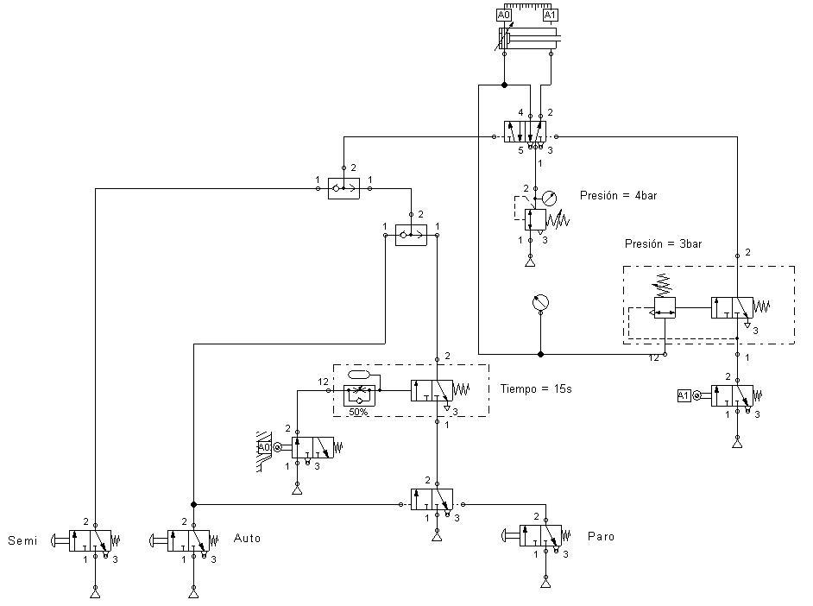

Ejemplo 2 - Circuito automático de un cilindro de doble efecto.  
  
Al pulsar el botón para arrancar el cilindro comienza a realizar ciclos hasta que es accionado el pulsador de Paro, momento en el que realiza el ciclo y se para en el estado inicial. Con la pulsación al botón reset, se interrumpe el ciclo y el cilindro retorna a su posición inicial.  
Válvulas para el accionamiento de pulsadores: 3/2 N.C. Pulsador manual, monoestable. Los finales de carrera utilizados, serán válvulas 3/2 N.C, pilotadas por rodillos, monoestables.

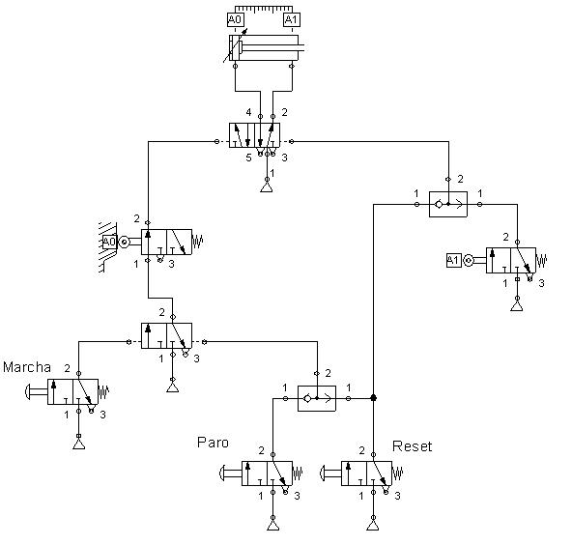

Ejemplo 3 - Circuito neumático de un cilindro de doble efecto, cuyo funcionamiento consista en la realización de la secuencia A+A-A+A-, cuando se pulse el botón de puesta en marcha.  
Válvula para el accionamiento de pulsador: 3/2 N.C. Pulsador manual, monoestable. Los finales de carrera utilizados, serán válvulas 3/2 N.C, pilotadas por rodillos, monoestables. Si necesita saber más sobre neumática no dude en escribirnos, en la tienda online de Suministros Intec somos especialistas en neumática.



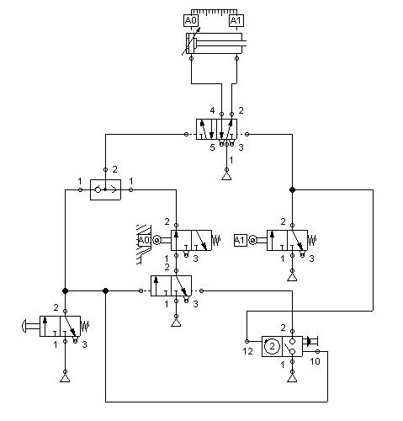

|  |
| --- |
| **Sistemas Neumáticos**  Los sistemas neumáticos son sistemas que utilizan el aire u otro gas como me­dio para la transmisión de señales y/o potencia. Dentro del campo de la neumática la tec­nología se ocupa, sobre todo, de la aplicación del aire comprimido en la automatización industrial (ensamblado, empaquetado, etc.)  Los sistemas neumáticos se usan mucho en la automatización de máquinas y en el campo de los controladores automáticos. Los circuitos neumáticos que convierten la energía del aire comprimido en energía mecánica tienen un amplio campo de aplicación (martillos y herramientas neumáticas, dedos de robots, etc.) por la velocidad de reacción de los actuadores y por no necesitar un circuito de retorno del aire.  En los sistemas neumáticos, el movimiento del émbolo de los cilindros de los ac­tuadores es más rápido que en los mecanismos hidráulicos. (Por ejemplo, el taladro y el mar­tillo neumático, responden muy bien a las exigencias requeridas en estos casos).  Un circuito neumático básico puede representarse mediante el siguiente diagrama funcional. |

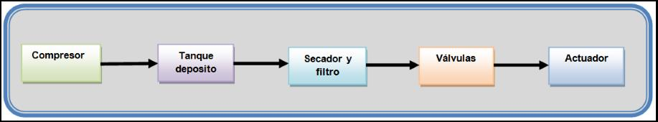

|  |
| --- |
| Los circuitos neumáticos utilizan **aire sometido a presión** como medio para transmitir fuerza. Este aire se obtiene directamente de la atmósfera, se comprime y se prepara para poder ser utilizado en los circuitos. |

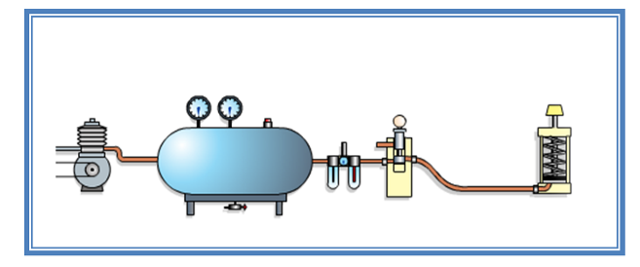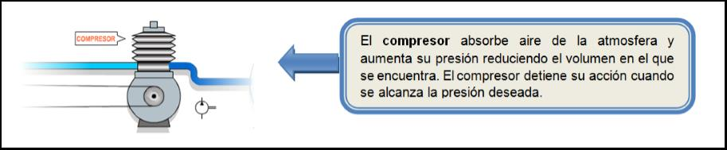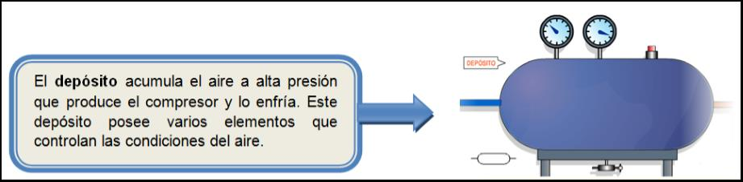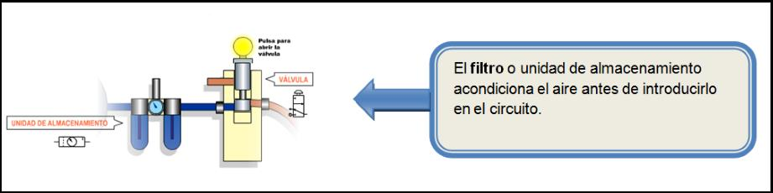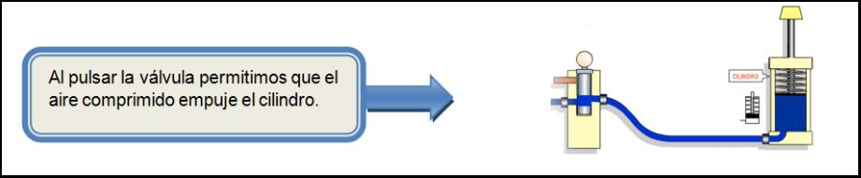

|  |
| --- |
| **Válvula 3/2** |

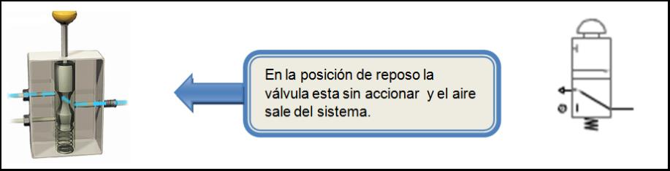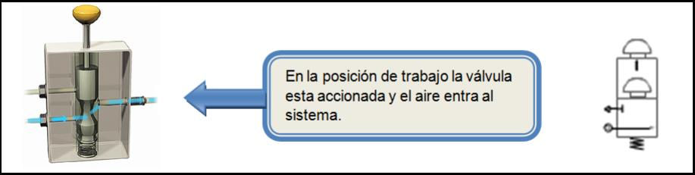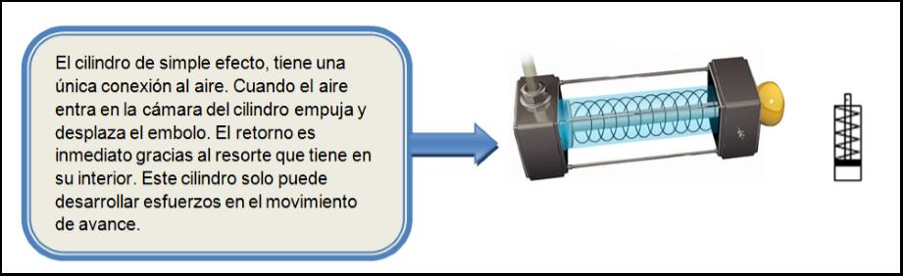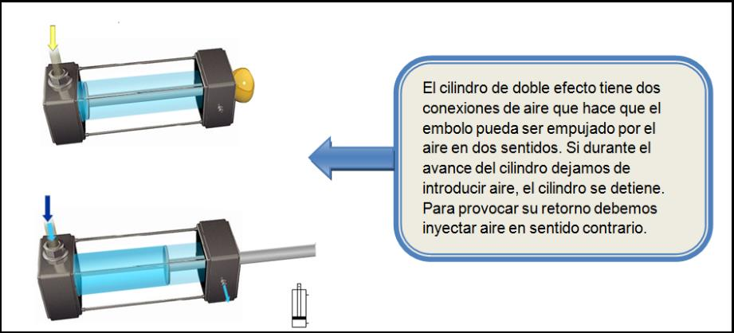

|  |
| --- |
| **Válvula 5/2** |

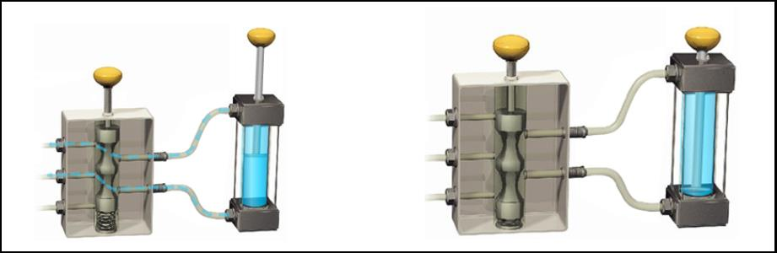

|  |
| --- |
| Los actuadores neumáticos, dispositivos que convierten energía neumática en energía mecánica, pueden ser de dos tipos: cilindro neumático (para movimientos linea­les) y motor neumático (para movimiento rotatorio continuo).    **Válvulas neumáticas**  Los mandos neumáticos están constituidos por elementos de señalización, elementos de mando y un aporte de trabajo. Los elementos de señalización y mando modulan las fases de trabajo de los elementos de trabajo y se denominan [válvulas](http://es.wikipedia.org/wiki/V%C3%A1lvula). Los sistemas neumáticos e hidráulicos están constituidos por:    · Elementos de información.  · Órganos de mando.  · Elementos de trabajo. |

|  |
| --- |
| Para el tratamiento de la información de mando es preciso emplear aparatos que controlen y dirijan el [fluido](http://es.wikipedia.org/wiki/Fluido) de forma preestablecida, lo que obliga a disponer de una serie de elementos que efectúen las funciones deseadas relativas al control y dirección del flujo del aire comprimido.  En los principios de la automatización, los elementos rediseñados se mandan manual o mecánicamente. Cuando por necesidades de trabajo se precisaba efectuar el mando a distancia, se utilizan elementos de comando por símbolo neumático. |

|  |
| --- |
| Actualmente, además de los mandos manuales para la actuación de estos elementos, se emplean para el comando procedimientos servo-neumáticos, electro-neumáticos y automáticos que efectúan en su totalidad el tratamiento de la información y de la amplificación de señales.  La gran evolución de la neumática y la hidráulica han hecho, a su vez, evolucionar los procesos para el tratamiento y amplificación de señales, y por tanto, hoy en día se dispone de una gama muy extensa de válvulas y distribuidores que nos permiten elegir el sistema que mejor se adapte a las necesidades. |

|  |
| --- |
| Hay veces que el comando se realiza manualmente, y otras nos obliga a recurrir a la electricidad (para automatizar) por razones diversas, sobre todo cuando las distancias son importantes y no existen circunstancias adversas |

**Practico N 3**

**NEUMATICA**

1. Qué es la neumática industrial y cuál es su principal enfoque?
2. ¿Cuál es la diferencia principal entre la neumática y la hidráulica en términos de medio de transferencia de energía?
3. ¿Por qué se prefiere utilizar aire comprimido en la neumática industrial en lugar de otros fluidos para la transferencia de energía?
4. ¿Cuál es la presión típica de trabajo para la mayoría de los sistemas neumáticos?
5. ¿Cuáles son los componentes básicos de un sistema neumático industrial?
6. ¿Qué función cumple un compresor de aire en un sistema neumático?
7. ¿Por qué es importante filtrar y monitorear constantemente el suministro de aire en un sistema neumático?
8. ¿Cómo ha evolucionado la tecnología en los sistemas neumáticos en los últimos años?
9. ¿Qué es un sistema de control neumático y qué función cumple?
10. ¿Cuáles son algunas aplicaciones comunes de la neumática industrial?
11. ¿Cuáles son algunas ventajas de los sistemas neumáticos en comparación con otros sistemas de energía?
12. ¿Qué desventajas se asocian comúnmente con los sistemas neumáticos?
13. ¿Cómo se produce la energía neumática y cuáles son las etapas involucradas en el proceso?
14. ¿Cuáles son algunos ejemplos de circuitos neumáticos y cómo se utilizan?
15. ¿Qué tipos de actuadores se utilizan en los sistemas neumáticos y cuál es su función?
16. ¿Qué papel desempeñan las válvulas neumáticas en los sistemas neumáticos?
17. ¿Cuáles son los elementos básicos de un sistema neumático e hidráulico según el texto?
18. ¿Cómo ha evolucionado el control y la dirección del flujo de aire en los sistemas neumáticos?
19. ¿Qué tipos de mandos neumáticos se utilizan en la automatización industrial y cuál es su función?
20. ¿Por qué se recurre a la electricidad en algunos casos dentro de los sistemas neumáticos, según el texto?